进出境快件运营人登记及注销办事指南

一、事项名称
进出境快件运营人登记及注销。
二、事项类型
快件运营人登记及注销属于行政确认。
三、设定依据
《中华人民共和国海关对进出境快件监管办法》（海关总署令第262号）第七条：“运营人申请办理进出境快件代理报关业务的，应当在所在地海关办理登记手续”。
《中华人民共和国海关对进出境快件监管办法》（海关总署令第262号）第九条：“进出境快件运营人不再具备本《办法》第八条所列条件之一或者在一年内没有从事进出境快件运营业务的，海关注销该运营人登记。”
四、办理（实施）机构
福中海关。
五、法定办结时限
法律法规规章没有明确规定办结时限。
六、承诺办结时限
无承诺办结时限。
七、结果名称
《进出境快件运营人代理报关登记申请表》（附件1）。
八、结果样本
《进出境快件运营人代理报关登记申请表》样表（附件2）。
九、 收费标准
不收费。
十、收费依据
无。
十一、快件运营人登记条件
快件运营人办理快件代理报关登记的，需要具备以下条件：
（一）已经获得国务院对外贸易主管部门或者其委托的备案机构办理的《国际货运代理企业备案表》，但法律法规另有规定的除外；
（二）已经领取工商行政管理部门颁发的《企业法人营业执照》，准予或者核定其经营进出境快件业务；
（三）已经在海关办理报关企业备案手续；
（四）具有境内、外进出境快件运输网络和二个以上境外分支机构或代理人；
（五）具有本企业专用进出境快件标识、运单，运输车辆符合海关监管要求并经海关核准备案；
（六）具备实行电子数据交换方式报关的条件；
（七）快件的外包装上应标有符合海关自动化检查要求的条形码；
（八）与境外合作者（包括境内企业法人在境外设立的分支机构）的合作运输合同或协议；
（九）已取得邮政管理部门颁发的国际快递业务经营许可；
（十）在海关对进出境快件的专门监管场所内设有符合海关监管要求的专用场地、仓库和设备。
十二、办理（申请）材料
进出境快件运营人登记资料参考清单
项目 | 依据 |  | 资料参考清单 | 备注
项目 | 条文 | 具体内容 | 资料参考清单 | 备注
一、 相关证照要求 | 《中华人民共和国海关对进出境快件监管办法》第七条 | 运营人申请办理进出境快件代理报关业务的，应当在所在地海关办理登记手续。 | 《进出境快件运营人代理报关登记申请表》，纸质版，原件，4份 | 1.企业在申请表中说明企业概况、国际快递业务经营许可证获批情况、进出境快件操作流程、如何配合海关监管等情况。  2.申请表空间不够无法填写全部内容的，可通过随附资料的形式提供有关说明。  3.申请人在异地设立不具有法人资格的分公司拟开展快件业务的，应当以总公司名义向分公司所在地直属海关申请办理快件运营人登记手续。
一、 相关证照要求 | 《中华人民共和国邮政法》第五十一条第一款 | 经营快递业务，应当依照本法规定取得快递业务经营许可；未经许可，任何单位和个人不得经营快递业务。 |  | 企业无需提供相关证照原件或复印件，但应说明相关证照获得情况并承诺真实可靠，申请人可在《进出境快件运营人代理报关登记申请表》中注明或在随附资料中说明。
一、 相关证照要求 | 《中华人民共和国海关对进出境快件监管办法》第八条第一项 | 已经获得国务院对外贸易主管部门或者其委托的备案机构办理的《国际货运代理企业备案表》，但法律法规另有规定的除外。 | 1.《国际货运代理企业备案表》（一），纸质版，复印件，1份。  2.《国际货运代理企业备案表》（二），纸质版，复印件，1份。 | 复印件需验核原件；  无分支机构不提供《国际货运代理企业备案表》（二）。
一、 相关证照要求 | 《中华人民共和国海关对进出境快件监管办法》第八条第二项 | 已经领取工商行政管理部门颁发的《企业法人营业执照》，准予或者核定其经营进出境快件业务。 |  | 企业无需提供相关证照原件或复印件，但应说明相关证照获得情况并承诺真实可靠，申请人可在《进出境快件运营人代理报关登记申请表》中注明或在随附资料中说明。
一、 相关证照要求 | 《中华人民共和国海关对进出境快件监管办法》第八条第三项 | 已经在海关办理报关企业备案手续。
二、境内外网络要求 | 《中华人民共和国海关对进出境快件监管办法》第八条第四项、第八项 | 1.具有境内、外进出境快件运输网络和二个以上境外分支机构或代理人。  2.与境外合作者（包括境内企业法人在境外设立的分支机构）的合作运输合同或协议。 | 1.境内分支机构的名录、地址、电话和注册登记批准文件，运输网络（包含分拣中心、收揽货点）名录、地址和电话；境内分支机构卫星定位图，纸质版，除注册登记批准文件外均需提交原件，1份。  2.两个以上境外分支机构或代理人的名录、地址、电话和注册登记批准文件；境外分支机构卫星定位图，纸质版，原件，1份。  3.与合作者（包括境内企业法人在境外设立的分支机构）的合作运输合同或协议，纸质版，复印件，1份。  4.提供快件运营人查询网络的网络名称和网络地址（能够查询进境快件境内的物流状况和收寄件人等必要的监管信息），纸质版，原件，1份。 | 境外注册登记批准文件需提供纸质版，复印件，1份；  合作运输合同或协议需验核原件。
三、标识、运单要求 | 《中华人民共和国海关对进出境快件监管办法》第八条第五项、第七项 | 1.具有本企业专用进出境快件标识、运单。  2.快件的外包装上应标有符合海关自动化检查要求的条形码。 | 1.本企业专用进出境快件标识、运单样式，纸质版，原件，1份。  2.境外合作者的运单样式（境外合作者如没有专用运单，应提供情况说明），纸质版，原件，1份。 | 运单上应印有符合海关自动化检查要求的条形码和本企业专用的进出境快件标识。
四、运输车辆要求 | 《中华人民共和国海关对进出境快件监管办法》第八条第五项 | 运输车辆符合海关监管要求并经海关核准备案。 | 1.提供车辆清单、车辆照片和行驶证，纸质版，复印件，1份。  2.非自有车辆的需提供租车协议，纸质版，复印件，1份。 | 不从事陆运快件业务可不提供1和2，但应提供情况说明；  租车协议需验核原件。
五、 申报要求 | 《中华人民共和国海关对进出境快件监管办法》第八条第六项 | 具备实行电子数据交换方式报关的条件。 | 1.电子口岸法人卡，纸质版，原件，1份。  2.“单一窗口”申报登录页面截图，纸质版，原件，1份。  3.与海关快件系统对接的情况说明，纸质版，原件，1份。 | 如提供材料涉及合同或协议需验核原件，留复印件。
六、场所要求 | 《中华人民共和国海关对进出境快件监管办法》第十四条第二款 | 运营人应当在海关对进出境快件的专门监管场所内设有符合海关监管要求的专用场地、仓库和设备。 | 1.使用专用监管作业场所的快件运营人应说明该场所的情况材料，纸质版，原件，1份。  2.使用经海关批准设立的快件监管场所的快件运营人，应提供与快件监管场所经营人签订的服务协议书，纸质版，复印件，1份。 | 复印件需验核原件。
七、其他要求 | 企业提交的书面资料应当盖章，对其真实性负责；如企业提交的相关申请书、合同等资料的签名人员并非企业法定代表人，应当提交授权委托书。
十三、办理流程

快件运营人登记流程图

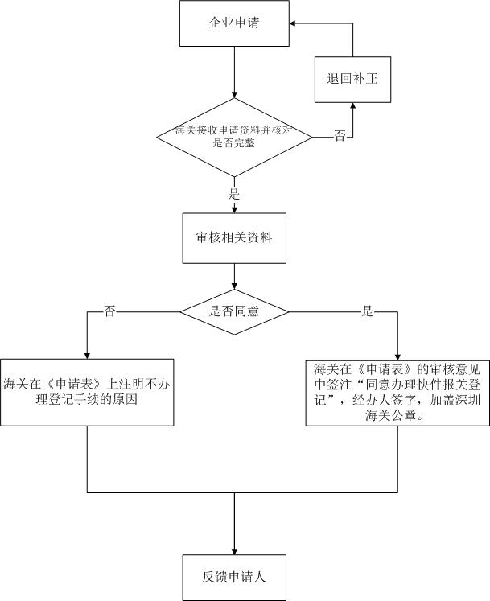

快件运营人代理报关资格注销流程图

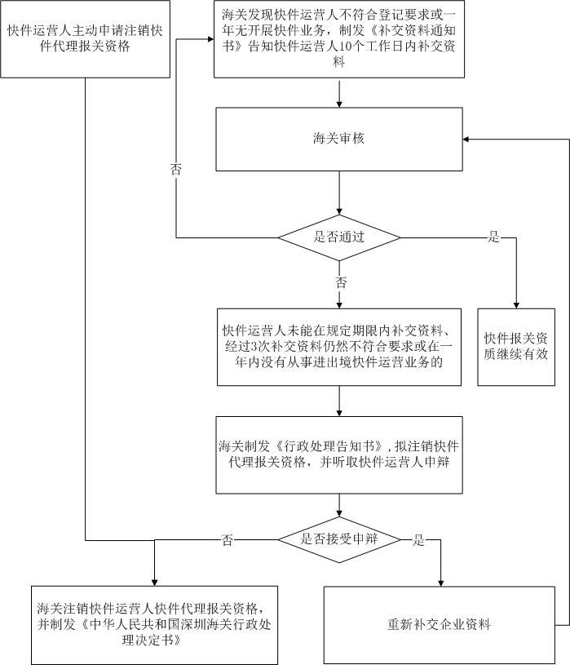
十四、办理形式
窗口办理或线上办理。
十五、到办理现场次数
窗口办理的，窗口递资料1次，窗口取结果1次（资料不全需要补充的除外）。
十六、审查标准
申请材料填写准确、完整、真实、有效；签字和盖章是否齐全。
十七、通办范围
深圳关区。
十八、预约办理
否。
十九、网上支付
否。
二十、物流快递
否。
二十一、办理地点
深圳市福田区深南大道2006号深圳海关科技信息楼附楼一楼西侧56号窗口。
二十二、办理时间
深圳海关工作时间：9:00-12:00，13:30-17:30（法定节假日除外）。
二十三、咨询电话
0755-84398439转4。
二十四、监督电话
12360海关服务热线。
附件1
进出境快件运营人代理报关登记申请表
编号：
申请单位 |  | 申请时间
法人代表 |  | 公司地址
企业性质 |  | 联系人  联系电话
申请事项
申请人说明 | 申请人签名：  年 月 日
随附资料 | 申请人签名：  年 月 日
其他说明
审核意见：
年 月 日
备注： 年 月 日
附件2
进出境快件运营人代理报关登记申请表（样表）
编号：
申请单位 | XXX | 申请时间 | XXXX年XX月XX日
法人代表 | 张XX | 公司地址 | XX市XXX区XXX
企业性质 |  | 联系人  联系电话 | 王XX  13XXXXXXXXX
申请事项 | 申请办理进出境快件运营人代理报关业务
申请人说明 | 企业概况、国际快递业务经营许可证获批情况、《营业执照》获得情况、进出境快件操作流程、如何配合海关监管等情况  申请人签名：  XXXX年XX月XX 日
随附资料 | 《国际货运代理企业备案表》（一）  《国际货运代理企业备案表》（二）  ......  申请人签名：  XXXX年XX月XX 日
其他说明
审核意见：
XXXX年XX月XX日
备注：
XXXX年XX月 XX日

